📖 Manual do Usuário – Sistema de Gestão de Compras

📋 Índice
- Bem-vindo ao Sistema de Gestão de Compras
- Políticas e Diretrizes de Compras
- Primeiros Passos
- Navegação Principal
- Workflow de Compras – Guia Completo
- Gestão de Fornecedores
- Gestão de Usuários
- Gestão de Empresas
- Gestão de Locais de Entrega
- Gestão de Departamentos
- Dashboard
- Relatórios Avançados
- Conferência de Material (Recebimento)
- Configurações Pessoais
- Uso em Dispositivos Móveis
- Sistema de Notificações
- Solução de Problemas (Troubleshooting)
- Auditoria e Controles Internos
- Suporte e Contato

🎯 Bem-vindo ao Sistema de Gestão de Compras
Este manual irá guiá-lo através de todas as funcionalidades do sistema, desde o primeiro acesso até a conclusão completa de um processo de compra. O sistema foi atualizado para incluir 9 fases de controle, garantindo maior rigor fiscal e integração com ERP.
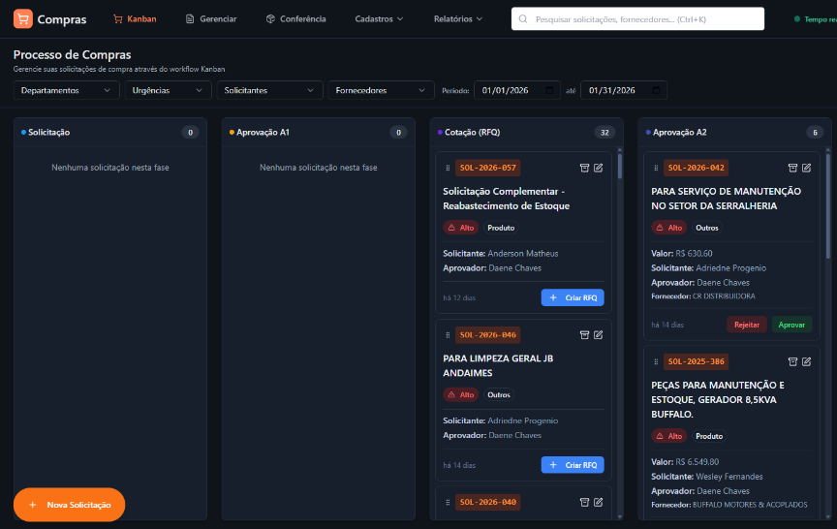
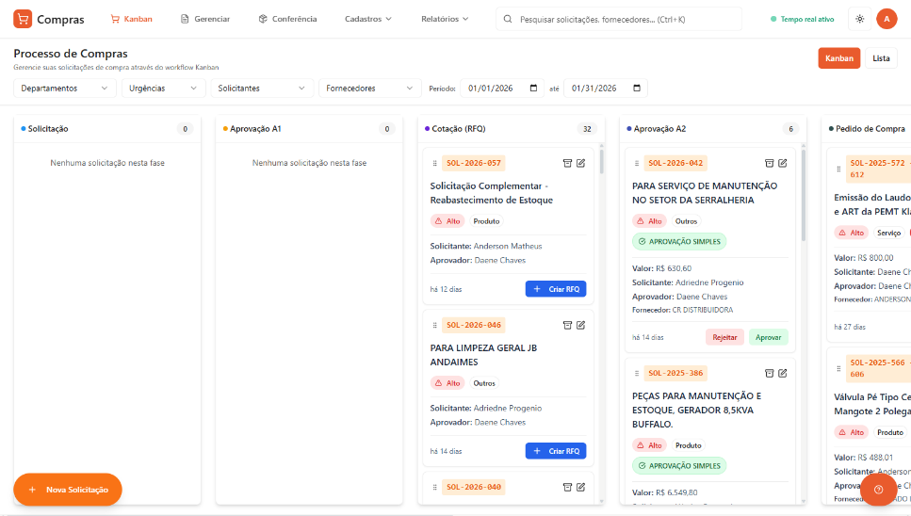

O que há de novo nesta versão
- Fase de Conferência Fiscal: Nova etapa dedicada à validação fiscal e financeira.
- Integração com ERP: Logs de envio e status de integração.
- Validação Estrita de Recebimento: Controle rigoroso de quantidades no recebimento físico.
- Novos Relatórios: Análise de Itens Comprados e Consulta de Notas Fiscais.
- Página de Conferência de Material: Interface dedicada para a equipe de almoxarifado.

📜 Políticas e Diretrizes de Compras

🎯 Objetivo da Política
A Blomaq Locação de Equipamentos e Imóveis Ltda. estabelece diretrizes, critérios e procedimentos para as compras de materiais e serviços, visando assegurar eficiência, controle, economicidade e conformidade.

🏛️ Estrutura de Aprovações e Alçadas

Níveis de Aprovação por Valor (Configurável)
- Limite configurável: O valor limite para dupla aprovação é definido pelo Administrador (Padrão: R$ 2.500,00).
- Aprovação Simples (≤ limite): Requer apenas aprovação do nível A2.
- Dupla Aprovação (> limite): Requer aprovação sequencial de um Diretor e depois do CEO.

Aprovação A1 (Técnica/Gerencial)
- Responsabilidade: Aprovadores designados por centro de custo.
- Critério: Validação da necessidade técnica e orçamentária.
- Restrição: Limitado aos centros de custo associados ao usuário.

Aprovação A2 (Financeira/Diretoria)
- Responsabilidade: Aprovadores com visão ampla (CFO/CEO).
- Critério: Validação comercial, fornecedor e condições de pagamento.
- Opções: Aprovar, Arquivar (cancelar) ou Solicitar Nova Cotação.

🚀 Primeiros Passos

Acessando o Sistema
- Abra seu navegador e acesse o endereço do sistema.
- Login: Digite seu usuário/email e senha.
- Primeiro Acesso: Recomendamos alterar sua senha imediatamente em Perfil → Alterar Senha.
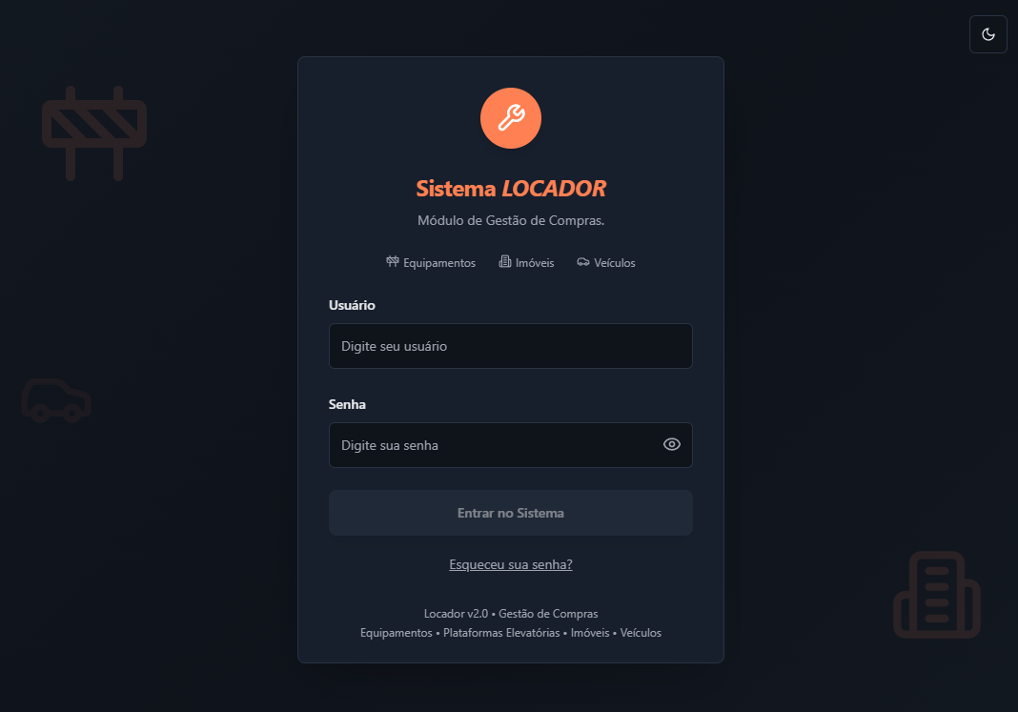

🏠 Navegação Principal

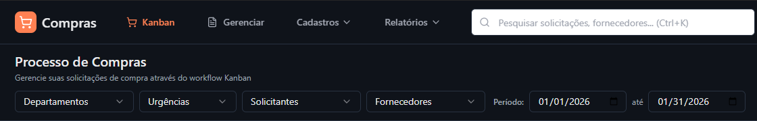
O sistema utiliza um menu lateral ou superior dependendo do dispositivo. As principais seções são:
- Kanban de Compras: Visão geral de todas as solicitações em andamento.
- Gestão de Solicitações: Lista detalhada com filtros avançados.
- Conferência de Material: Área dedicada para recebimento físico (Almoxarifado).
- Relatórios: Acesso aos relatórios de itens, notas fiscais, fornecedores e solicitações.
- Cadastros: Empresas, Fornecedores, Usuários, Departamentos, Locais de Entrega.
- Configurações: Aprovação por valor e configurações do sistema (Admin).

🔄 Workflow de Compras – Guia Completo

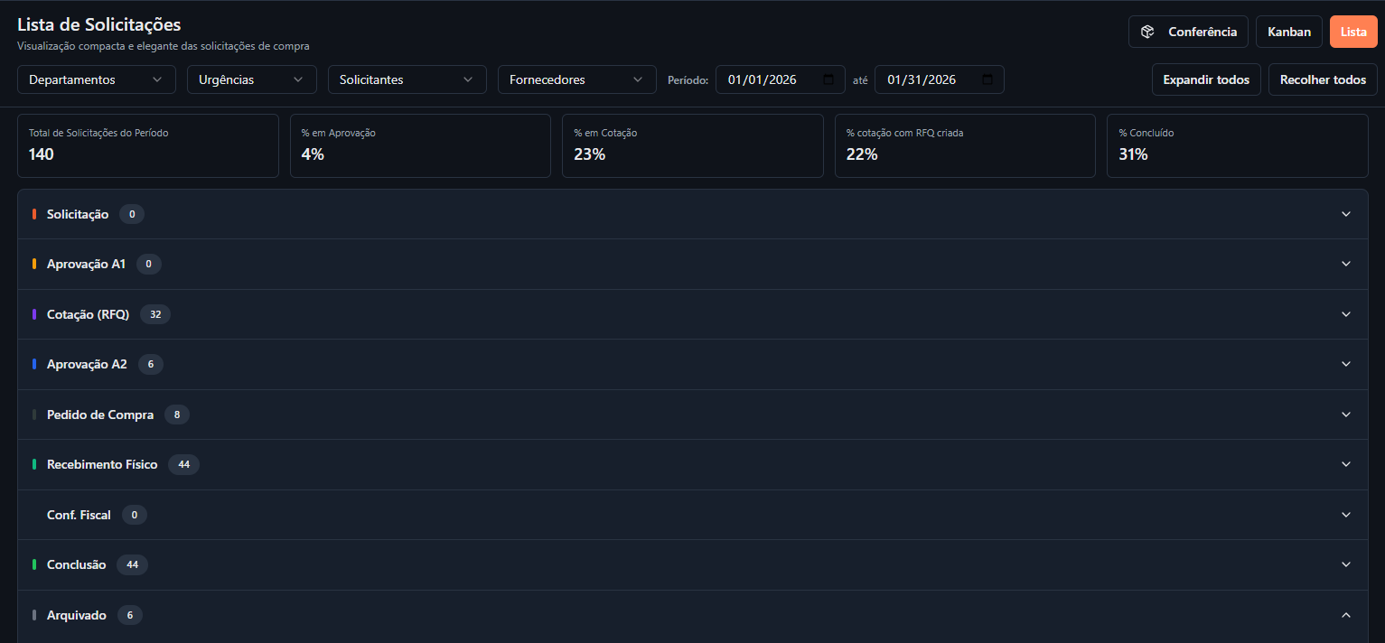

O sistema utiliza um workflow Kanban com 9 fases sequenciais:

📝 Fase 1: Solicitação

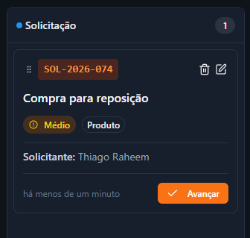
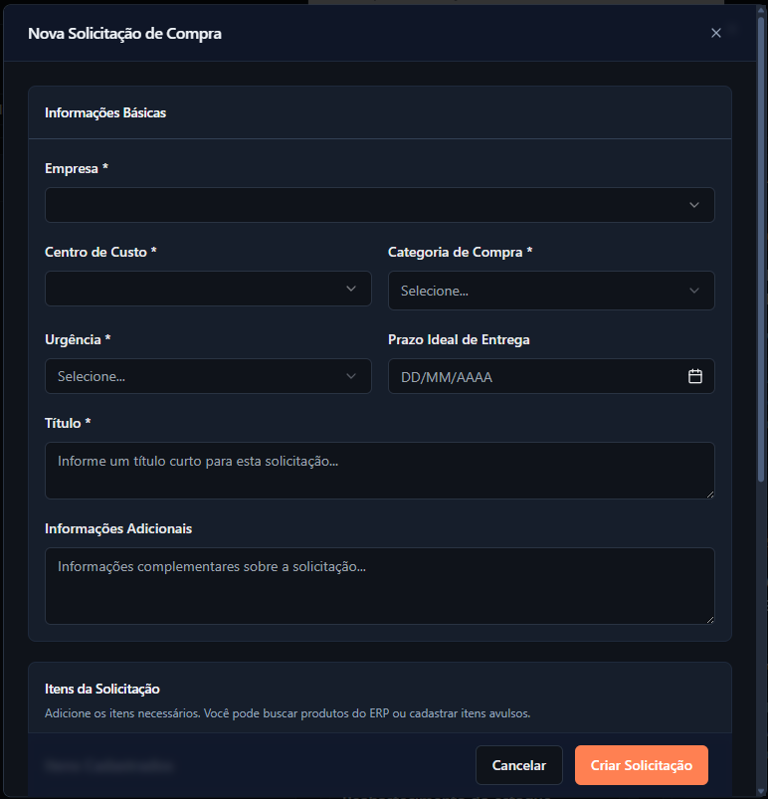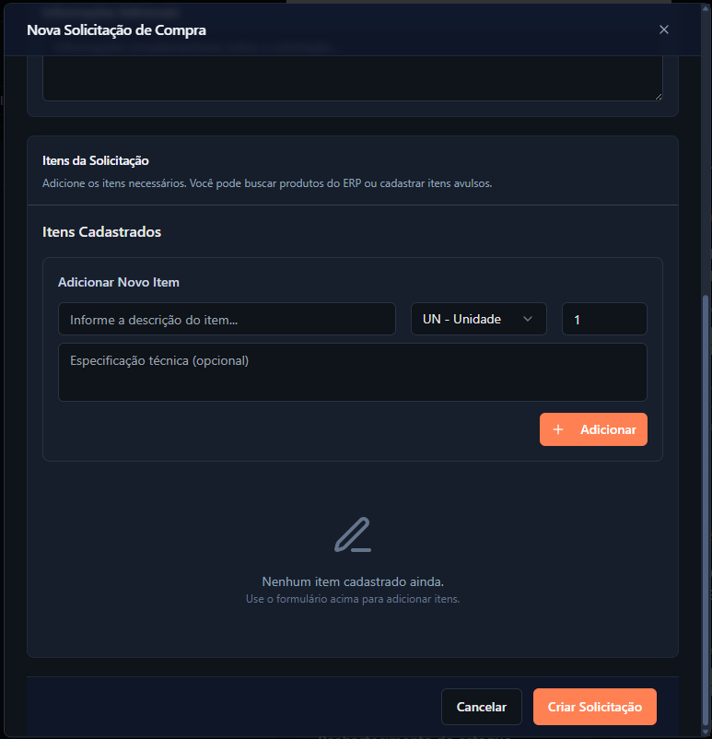
Formulário de Nova Solicitação

- Ação: Usuário cria a necessidade de compra.
- Detalhes: Define itens, quantidades, justificativa, centro de custo e urgência.
- Categorias: Produto, Serviço, Material, Outros.

✅ Fase 2: Aprovação A1

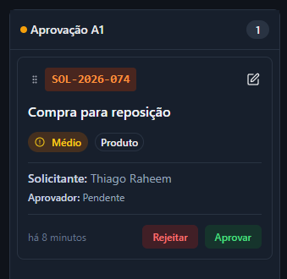
- Responsável: Gestor do Centro de Custo.
- Ação: Aprova a necessidade técnica ou reprova (volta para Solicitação).
- Validação: Sistema impede aprovação se o usuário não tiver permissão no centro de custo.

💰 Fase 3: Cotação (RFQ)
- Responsável: Comprador.
- Ação: Seleciona fornecedores, envia RFQ, recebe propostas e seleciona o vencedor.
- Requisito: Mínimo de 3 fornecedores recomendados. Obrigatório upload das propostas e justificativa de escolha.

✅ Fase 4: Aprovação A2
- Responsável: Diretoria / Financeiro.
- Ação: Valida a escolha do fornecedor e valores negociados.
- Fluxo: Aprovar, Arquivar ou Nova Cotação.

🛒 Fase 5: Pedido de Compra
- Responsável: Comprador.
- Ação: Gera o Pedido de Compra (PDF) oficial.
- Detalhes: Observações de entrega, assinatura eletrônica, envio ao fornecedor.

📦 Fase 6: Recebimento Físico
- Responsável: Recebedor / Almoxarifado.
- Objetivo: Conferir material e quantidades.
- Validação Estrita: Bloqueio de entrada superior ao pedido, recebimento parcial permitido.

📋 Fase 7: Conferência Fiscal (NOVO)
- Responsável: Fiscal / Financeiro.
- Objetivo: Validar Nota Fiscal e dados financeiros antes da integração com ERP.
- Funcionalidades: Importação de XML, dados financeiros obrigatórios, integração ERP.

🏁 Fase 8: Conclusão
- Visualização: Resumo do processo, timeline, totais, fornecedor, links para documentos.
- Ação: Arquivar o processo.

🗃️ Fase 9: Arquivado
- Acesso: Histórico para auditoria.
- Permissão: Somente leitura.

📊 Relatórios Avançados
O sistema conta com uma suíte de relatórios para análise gerencial:
- Análise de Itens Comprados
Objetivo: Analisar histórico de preços, volatilidade e volume de compras por item.
Métricas: Preço médio, mínimo, máximo, total gasto, fornecedores por item.
Filtros: Por período, tipo e busca textual.
- Consulta de Notas Fiscais (Invoices)
Objetivo: Listar todas as notas fiscais registradas e seus status de integração.
Detalhes: Visualização de itens, XML, status (Pendente, Integrado, Erro).
Exportação: Exportar lista para CSV.
- Relatório de Solicitações
Objetivo: Acompanhar status, tempos de aprovação e gargalos.
- Relatório de Fornecedores
Objetivo: Avaliar performance e volume de compras por fornecedor.

📦 Conferência de Material (Recebimento)
Página dedicada para operadores de logística e almoxarifado, focada no recebimento físico:
- Acesso: Menu → Conferência de Material.
- Interface: Lista simplificada de pedidos aguardando recebimento.
- Funcionalidade: Busca rápida, visualização de itens pendentes, registro de entrada física, upload de fotos/comprovantes.

🚨 Solução de Problemas (Troubleshooting)

Recebimento Físico
- Problema: Não consigo digitar a quantidade no recebimento.
- Causa: O item já foi totalmente recebido.
- Solução: Verifique a coluna "Recebido Anteriormente". O sistema bloqueia entradas que excedam a quantidade pedida. Se houver erro, reporte uma divergência.

Conferência Fiscal
- Problema: Erro na integração com ERP ao confirmar conferência fiscal.
- Causa: Falha de comunicação ou dados inválidos.
- Solução: Verifique o log de erro, corrija os dados e clique em "Reenviar ao ERP". Se for conexão, aguarde e tente novamente.
- Problema: Botão de confirmar fiscal desabilitado.
- Causa: Campos obrigatórios financeiros não preenchidos.
- Solução: Preencha Forma de Pagamento, Data de Vencimento e Parcelas.

Acesso e Permissões
- Problema: Não vejo o botão de aprovar.
- Causa: Usuário sem permissão para o Centro de Custo ou valor excede alçada.
- Solução: Verifique com o administrador a associação correta aos Centros de Custo.

📞 Suporte e Contato
Para problemas técnicos não listados ou solicitações de acesso:
- Administrador do Sistema: Responsável por usuários e configurações.
- Suporte Técnico: Para erros de sistema e falhas de integração.

Versão do Manual: 2.0 – Atualizado em Janeiro/2026

